Методическая разработка внеурочного занятия по финансовой грамотности «Мы едем отдыхать»
Тип занятия: урок комплексного применения знаний, умений.
Форма проведения занятия: мини-проект
Место занятия в логике реализации курса: урок-закрепление в разделе «Семейный бюджет»
Цель занятия:
Формирование опыта применения полученных знаний и умений для решения элементарных вопросов в области семейного бюджета.
Задачи:
- научить анализировать расходы семьи;
- рассчитывать доли расходов на услуги;
- сравнивать и оценивать виды рекламы, делать выбор;
- составлять собственный план расходов.
Планируемые результаты:
Личностные:
- осознание себя как члена семьи, общества и государства;
- развитие навыков сотрудничества, самостоятельности.
Метапредметные:
познавательные:
- использование различных способов поиска, сбора, обработки, анализа и представления информации;
- овладение логическими действиями сравнения, обобщения, построения рассуждений.
регулятивные:
- понимание цели своих действий;
- составление простых планов с помощью модератора;
- проявление познавательной инициативы;
- оценка правильности выполнения действий;
- адекватное восприятие предложений товарищей.
коммуникативные:
- умение слушать собеседника и вести диалог;
- умение договариваться о распределении функций и ролей совместной деятельности; осуществлять взаимный контроль в совместной деятельности, адекватно оценивать собственное поведение и поведение окружающих.
Предметные:
- представление о роли денег в семье и обществе;
- определение элементарных проблем в области семейных финансов и путей их решения;
- проведение элементарных финансовых расчётов.
Технология:
- обучение в сотрудничестве;
- проектная технология;
- игровая технология.
Методы:
- «дерево решений»;
- кейс-метод
Вид деятельности учащихся: индивидуальная, групповая работа
Количество занятий по теме/порядковый номер в теме: 3/2
Оборудование занятия: компьютер, мультимедийный проектор, мультимедийная презентация, карточка – помощница.
Методическое обеспечение:
1. Финансовая грамотность. Гловели Г. Д., Материалы для учащихся. 4 класс. М.:Вита-Пресс, 2014 г.
2. Финансовая грамотность. Корлюгова Ю. Н. Учебная программа. 2-4 классы. М.:Вита-Пресс, 2014 г
3. Финансовая грамотность: методические рекомендации для учителя. 2-4 классы. Корлюгова Ю. Н. М.:Вита-Пресс, 2014 г
4. Финансовая грамотность: рекомендации для родителей. 2-4 классы. Корлюгова Ю. Н. М.:Вита-Пресс, 2014 г

Описание хода занятий (технологическая карта)
Этап | Действия учителя | Действия ученика | Ресурс | Социальная форма | Время
- Организацион-  ный момент | Распределение на 3 группы-семьи | Занимают места согласно распределению |  | фронтальная | 1 мин
- Актуализация темы | 1. Просмотр фрагмента мультфильма «Возвращение блудного попугая» и задать вопрос: «О чем пойдет речь на занятии?» | 1.Слушают учителя, формулируют с помощью учителя тему занятия «Мы едем отдыхать». | Мультфильм с (1мин) | фронтальная | 3 мин
- Целеполагание | 1.Вопрос: «Где можно отдохнуть всей семьёй в Сибири?»  2.Реклама предлагаемых туристических маршрутов  (в ролях туроператоров учащиеся старших классов).  3.Вопрос: «Сможет ли семья из 3 человек с определённым бюджетом выбрать одно из этих направлений?»  «Давайте узнаем это на сегодняшнем занятии».  4.Представление экспертов, модераторов – помощников (учащиеся старших классов).  5.Раздача кейсов каждой группе с целью расчета семейного бюджета и выбора варианта летнего отдыха. (Приложение 4, 5) | 1.Ответы детей.  2. Просмотр рекламы.  3. Ответы детей.  4. Знакомство с помощниками.  5. Получение и изучение содержимого в кейсах.  (Приложение №3) | 2. Мультимедий-ная презентация  5.Кейс с материалами | 1.фронтальная  2.фронтальная  3.фронтальная  4.групповая | 6-7 мин
- Практическая деятельность учащихся | Координирует деятельность детей. | 1.Распределение обязанностей в группе.  2. Выполнение обязанностей:  а) получение информации от туристических агентств  (Приложение № 1)  б) расчёт стоимости 10 дневной поездки на семью из 3 человек с помощью туроператора  в) расчёт остатка годового семейного бюджета (Приложение № 4)  г) анализ полученных результатов  д) обсуждение вариантов решения проблемы (Приложение № 5) | Содержимое кейсов  «Дерево решения» | 1.групповая  2. индивиду-альная и групповая | 20 мин
- Подведение итогов проекта | Координация порядка выступлений. | Представление каждой группы своего выбора в виде «Дерева решения».  (Приложение № 2) | Магнитная доска | групповая | 10
- Рефлексия | Вопрос: «Понравилось ли вам занятие? Что нового узнали? Что полезного вы взяли для себя?» | Ответы детей. | Светофор | индивидуальная | 6 мин

ПРИЛОЖЕНИЯ
Приложение 1
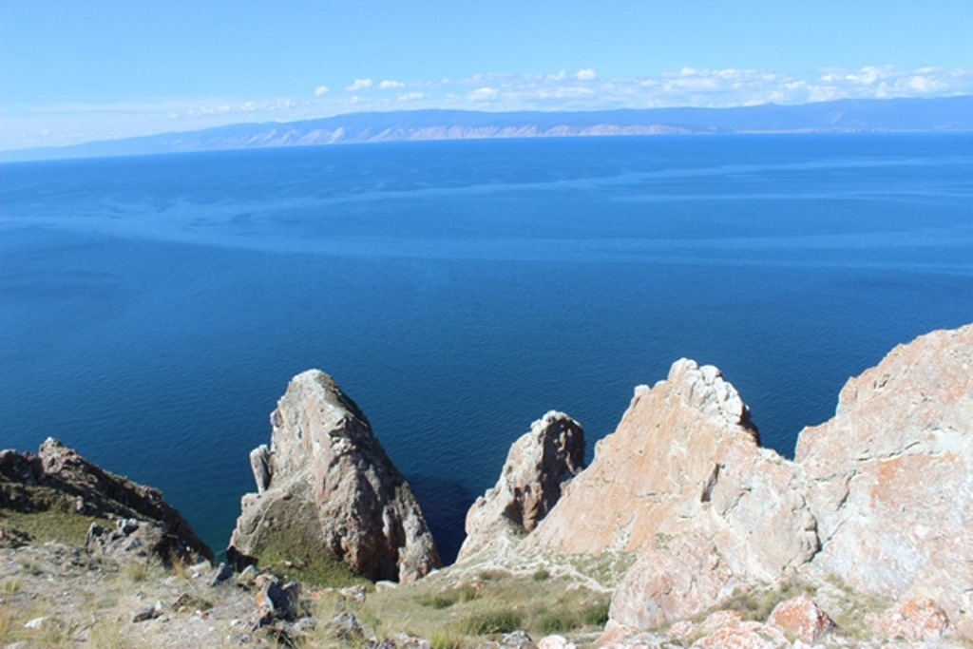
Одним из самых популярных направлений для проведения отпуска является отдых на озеро Байкал. Базы отдыха ничем не уступают заморским отелям. Ни с чем не сравнимая зачаровывающая красота и уникальность этого места привлекает к себе тысячи туристов со всего мира.
На нашей планете практически не осталось природных уголков, таящих в себе столько великолепия и неповторимой магнетической энергетики. Воссоединившись хоть на несколько дней со своими истоками, чувствуешь прилив жизненных сил.
Особенно прекрасен Байкал летом. Погодные условия подойдут для прекрасного отдыха. Дневная температура не превышает +26, а ночная прохлада до +15. Осадки бывают относительно редко. Поход к самому озеру будет приятным и не принесет вам коварных сюрпризов в виде холодных сибирских ветров и непогоды. Все летние месяца прекрасно подойдут для путешествия.
Тур "Летние каникулы" - незабываемый отдых на Байкале.

Летние каникулы на Байкале

Маршрут тура: Иркутск - о. Ольхон - Иркутск
Продолжительность: 5 дней

Стоимость тура на 1 человека
Эконом вариант  (только завтрак) | Улучшенный вариант  (всё включено)
1 000 руб. чел./сутки  В стоимость тура включено:  - Встреча в 09:00 на ж/д вокзале или в аэропорту  - Проезд на микроавтобусе Иркутск –о. Ольхон – Иркутск  - Проживание на о. Ольхон, в щитовом домике  - Питание по программе: ТОЛЬКО ЗАВТРАК  - Экскурсия на мыс Бурхан  - Экскурсия на мыс Хобой  Дополнительные услуги и развлечения:  - водные прогулки по Байкалу (300 руб)  - конные туры (300 руб.)  - катание на квадроциклах и велосипедах (300 руб.)  - сибирская баня (300 руб.) | 4 000 руб. чел./сутки  В стоимость тура включено:  - Встреча в 09:00 на ж/д вокзале или в аэропорту  - Проезд на микроавтобусе Иркутск –о. Ольхон – Иркутск  - Проживание на о. Ольхон, в мини-отеле «Байкал» (3-х местные номера категории СТАНДАРТ)  - Питание по программе: ВСЁ ВКЛЮЧЕНО  - Экскурсия на мыс Бурхан  - Экскурсия на мыс Хобой  - Водные прогулки по Байкалу  - Конные туры  - Катание на квадроциклах и велосипедах  - Сибирская баня

С давних времен человечество верило в чудесную силу воды, наделяли ее божественной сутью и поклонялись ей. Но это не только предрассудки наших предков. Это действительно так, и чтобы убедиться в этом нужно летом приехать в небольшой городок Яровое в Алтайском крае.
Это самое знаменитое на весь Алтай соленое озеро. Со всех концов России, ближнего и дальнего зарубежья едут люди, чтобы получить исцеления или отдых возле этого водоема.
Вода в озере напоминает воду в Мертвом море. В нем также много соли, что утонуть просто не вероятно. Человек постоянно находится на поверхности воды, даже если пытается принять вертикальное положение, вода его выталкивает так, что ноги не достают до дна. Можно просто лечь на воду и плыть на спине, принимая солнечные ванны.

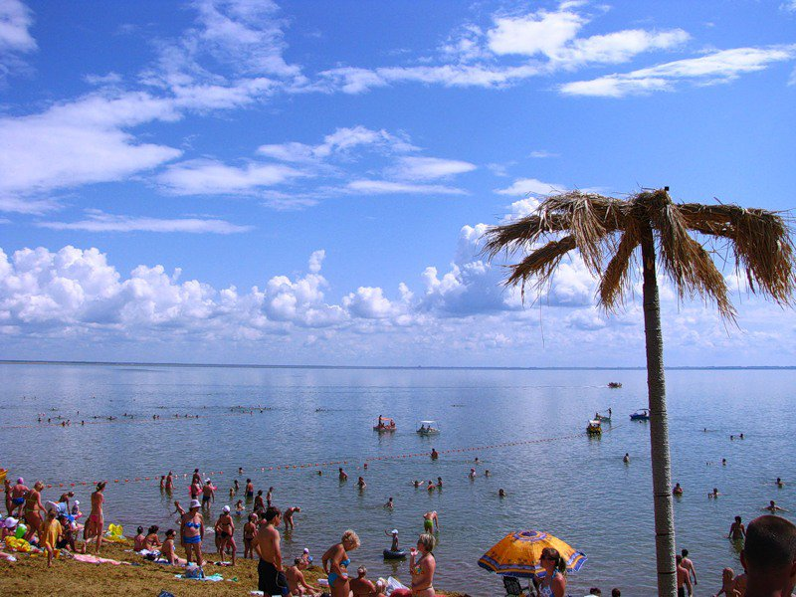

Яровое. Алтайский край.
Продолжительность: 10 дней

Стоимость тура на 1 человека
Эконом вариант | Улучшенный вариант  (всё включено)
700 руб чел./сутки  В стоимость включено:  - Проживание в гостинице «Теремок» (3-х местный номер)  - Питание: есть кухня для самостоятельного  приготовления пищи  Услуги и развлечения:  - детская площадка, где можно поиграть в песочнице, покататься на качелях  - сауна  - беседка  - прокат шахмат и шашек.  До пляжа 400 м. На песчаном берегу можно принять солнечные ванны, в озере поплавать. | 2 000 руб чел./сутки  В стоимость включено:  - Проживание санатории «Химик» (3-х местный номер)  - Питание: комплексное 3 разовое  - Лечение и досуг – 10 дней  Услуги и развлечения:  - песчаный пляж, с обустроенными местами для принятия солнечных ванн  - водные экскурсии  - прокат катамаранов  - бассейн  - теннис  - бильярд  - спортзал

Сибирь для многих до сих пор остается землей загадочной и недоступной. По большей части - из-за недостатка информации. Путешествие по Великому Саянскому Кольцу приоткроет завесу этой тайны, а все, что вы увидите, без сомнения, надолго останется в памяти.
Вы познакомитесь с бытом сибиряков прошлых столетий, с современным укладом их жизни, ощутите гостеприимство местных жителей, узнаете, насколько многонациональна и богата культурными традициями эта бескрайняя земля. А еще вы прикоснетесь к истокам возникновения религий - от православия до шаманизма.
И без сомнений просторы Сибири не оставят Вас равнодушными! Великое Саянское кольцо – это уникальная возможность прикоснуться к природе и культуре трех совершенно разных регионов: Красноярского края, Тувы и Хакасии.

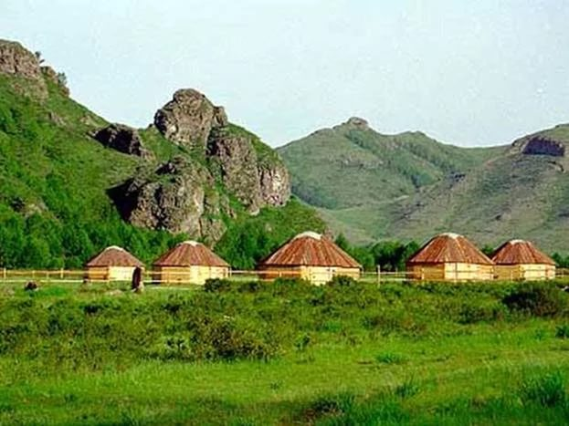

Великое Саянское Кольцо
Продолжительность: 7 дней

Стоимость тура на 1 человека
Эконом вариант | Улучшенный вариант
800 руб чел./сутки  В стоимость включено:  - Проживание на туристической базе «Озёра»  - Питание: есть кухня для самостоятельного  приготовления пищи  Услуги и развлечения:  - детская площадка, где можно поиграть в песочнице, покататься на качелях  - бассейн  - сауна  - беседка  - прокат шахмат и шашек. | 3 000 руб чел./сутки  В стоимость включено:  - Проживание в гостинице «Саяны»  (3х местный номер)  - Питание: комплексное 3-х разовое  Услуги и развлечения:  - песчаный пляж  - водные экскурсии  - прокат катамаранов  - сауна с комнатой отдыха  - теннис  - бильярд  - спортзал

Приложение 2



направление
поездка

семейный бюджет

Приложение 3

Кармашки чемодана (этапы работы)

- 3 человека идут к туроператорам, для получения информации о стоимости поездки.

- Оставшиеся подсчитывают денежные средства семьи, которые можно потратить на поездку (расход и остаток). На отдых рекомендуется потратить 2/3 остатка.

- Расчет затрат на поездку («Всё включено», «Эконом»)

- Обсуждение всех возможных вариантов осуществления поездки на отдых семьёй
- отказ от чего – либо,
- сокращение трат и на сколько,
- поездка не всей семьёй,
- более экономный вариант отдыха,
- сокращение срока поездки,
- дополнительный источник пополнения семейного бюджета
- другое.

- Оформление своего выбора в виде «Дерева решений».

- Мнение экспертов.

Годовой доход (660.000)

Годовой расход _________?

Праздники ( 55.000)
Текущие покупки (360.000 )
Транспорт ( маршрутное такси, автобус) ( 24.000)
Кафе, мороженое
( 7.000)
Коммунальные услуги (60.000 )
Личные расходы родителей
( 12.000)
Канцелярия ( 10.000)
Карманные деньги (24.000)

Кинотеатр (6.000)
Средства общения (телефон, интернет) ( 12.000)

Остаток - ? _________________

Приложение 5

Направле  ния | Байкал | Алтай | Красноярск | Вопросы и расчёты
«Всё
включено»

«Эконом вариант»

